ленточный конвейер
Link: Галерея Получить цены и поддержки
Ленточный конвейер является оборудованием для непрерывного перемещения материалы. Он работает под силой трения. Данное оборудование не только компоненты для перемещения материала, но и компоненты для передачи силы. Свяжитесь с нашим менеджером продажи онлайн или отправите email до david@kefidinc.com.
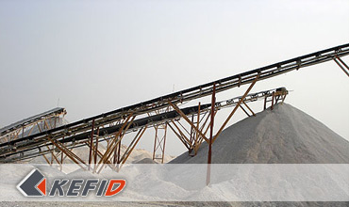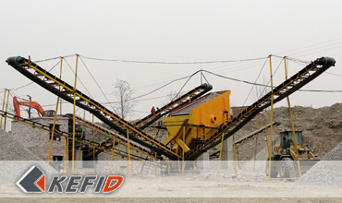

Главные особенности
характеризуется большим количеством перевозки, простой конструкцией, удобным ремонтом, стандартизацией узлов и меньше шума.

Применения
ленточный конвейер широко используется в химической промышленности, угольной, металлургии, горнодобывающей промышленности, производстве стройматериалов и другие.
Ленточный конвейер применяется в сфере окружающей температуры 20℃ минус до 40 ℃ плюс. Температура материалов не выше чем 50℃, объемная плотность 0.5-2.5 t/m³для разнообразный сыпучих материалов, и также можно перевозить комплектные товары.

Технические параметры
Ширина  ленты(mm) | Длина ленты (m) / Мощность (kW) |  |  | Скорость  движения  ленты (m/s) | Производительность (t/h)
500 | ≤12/3 | 12-20/4-5.5 | 20-30/5.5-7.5 | 1.3-1.6 | 45-100
650 | ≤12/4 | 12-20/5.5 | 20-30/7.5-11 | 1.3-1.6 | 70-120
800 | ≤10/4 | 10-15/5.5 | 15-30/7.5-15 | 1.3-1.6 | 120-180
1000 | ≤10/5.5 | 10-20/7.5-11 | 20-40/11-22 | 1.3-2.0 | 160-250
1200 | ≤10/7.5 | 10-20/11 | 20-40/15-30 | 1.3-2.0 | 200-400
Примечание: Любые изменения технических данных o ленточный конвейер не должно быть сообщено дополнительно.

Наша группа продаж
Kevin | Johnny | Peter
Контакты
Shanghai | Zhengzhou
Tel: +86-21-50458961  Fax: +86-21-50458962  E-mail: sales@kefidinc.com | Tel: + 86-371-67999255  Fax: +86-371-67998980  E-mail: david@kefidinc.com

Продукция | Галерея
Мобильная дробилка  на гусеничном ходу  Мобильная щековая дробилка  Мобильная роторная дробилка  Мобильная конусная дробилка  VSI мобильная дробилка  Стационарная дробилка  щековая дробилка  роторная дробилка  конусная дробилка  ударная дробилка  производственная линия  Линия для производство щебня  Линия для производство песка  мельница  VM вертикальная мельница  MTW трапецеидальная мельница  HGM мельница микропорошка  Европейская молотковая дробилка  трапецеидальная мельница  Мельница высокого давления  шаровая мельница  Мельница Raymond  Грохот & Пескомойка  вибрационный грохот  Спиральная пескомойка  колесная пескомойка  Питатель & конвейер  Вибрационный питатель  ленточный конвейер | Crushing  Mobile Crushing Plant  Stationary Crushing Plant  Jaw Crusher  Impact Crusher  Cone Crusher  VSI Crusher  Aggregate Production Line  Grinding Mill  Vertical Grinding Mill  MTW Series Trapezoid Mill  Micro Powder Mill  Trapezium Mill  High Pressure Mill  Raymond Mill  Ball Mill  European Hammer Mill  Screening & Washing  Vibrating Screen  Sand Washing Machine  Feeding & Conveying  Vibrating Feeder  Belt Conveyor  Delivery of Products  Technology  Workshop  Clients Visit and Exhibiton  Corporate Culture

